65

it
ti
itti
el
i
eli

Ali eli ile itti.

66

i
te
itele
le

Ali el ile itele.

Çok oku ve 5 cümleyi ezbere defterine yaz

Ali ile Talat

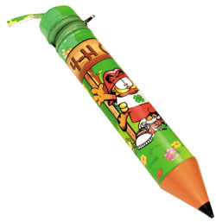
Ali elli al.

Ali ile Ela el ele.

Ali teli al.

Ali aleti at.

Ali atleti al.

Ali ite et at.

Ali ile Talat el ele.

Ali ile Talat eti elle.

Talat ile Ata elli tel al.

Ali ile Ata eti 7.


Al Ali teli, aleti al, telle.

Çok çok oku
ALİ
Ali ata 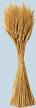 al.
Ali elli ata at.
Ali ite et al.

Ali ite elli et at.
Ela,at ,it et 7.
Ali ata atla,iti elle.

